Лекция № 2 ТКАНИ

Ткань - «..система гистологических элементов, объединённых общей структурой, функцией и происхождением».
ГИСТОЛОГИЧЕСКИЕ ЭЛЕМЕНТЫ
Гистологические элементы — структурно-функциональные единицы, образующие ткани, органы и организм в целом (своего рода разные строительные кирпичики, из которых и конструируется организм человека). Таким образом, гистологические элементы — основные категории, которыми оперирует предмет гистология. Ткань, орган, система органов, организм — не механическая сумма гистологических элементов. Исходя из определения понятия система гистологических
элементов конструируется, обновляется и функционирует лишь при условии их взаимного узнавания, образования контактов между ними и информационных взаимоотношений, т.е. множества процессов, объединяемых термином межклеточные
взаимодействия. гистологические гистологические
Структурно-функциональные
единицы, образующие ткани, —
элементы. Клетка — главная тканеобразующая единица. Другие элементы — симпласт, синцитий, компоненты матрикса —

производные клетки.
Типы гистологических элементов. Гистологические элементы подразделяют на две основные категории — клеточные (клетка, симпласт, синцитий) и неклеточные (компоненты межклеточного вещества).
Клетка — главный гистологический элемент. Главенствующее положение клеток среди гистологических элементов очевидно.
Два других гистологических элемента клеточного типа — симпласт и синцитий
— образуются из отдельных клеток. Симпласт — многоядерная структура, образованная при слиянии однотипных клеток. Примеры симпластов: поперечнополосатое мышечное волокно скелетной мускулатуры, остеокласт, гигантские клетки инородных тел. Синцитий — структура, состоящая из клеток, соединённых цитоплазматическими мостиками.
Разнообразные гистологические элементы неклеточного типа конструируются из макромолекул, синтезированных в клетках и секретированных в межклеточное вещество. Тканевый матрикс (межклеточное вещество) состоит из основного вещества и содержащихся в нём волокон (коллагеновые, эластические и ретикулиновые). Структуры тканевого матрикса построены из молекул, вырабатываемых и секретируемых клетками. В свою очередь компоненты внеклеточного матрикса влияют на клетки (например, контролируют их пролиферацию и дифференцировку).
Жидкости подразделяют на: а. Внутриклеточная жидкость (55% всей воды организма) содержит в низкой концентрации Na⁺, Сl⁻, НСO₃⁻, в высокой концентрации К⁺, органические фосфаты (например, АТФ) и белок. Низкая концентрация Na⁺ и высокая концентрация К⁺ обусловлены работой Na⁺,К⁺-АТФазы, выкачивающей Na⁺ из клетки в обмен на К⁺. б. Внеклеточная жидкость (45% всей воды организма), в которой (1) Интерстициальная жидкость (20% всей воды организма) в межклеточном пространстве тканей; (2) Плазма (7,5% всей воды организма). Химический состав сходен с таковым интерстициальной жидкостью (преобладающий катион — Na⁺, преобладающие анионы — С1⁻, НСO₃⁻), но концентрация белка в плазме выше; (3) Кристаллизационная вода кости и хряща (15% всей воды организма); (4) Трансклеточная жидкость (2,5% всей воды организма) содержится в пищеварительном тракте, жёлчи, мочевыделительной системе, внутриглазной и цереброспинальной жидкости, а также в жидкости серозных полостей (плевра, брюшина, перикард).

Ткань - это исторически сложившаяся система клеток и межклеточного вещества, объединенных единством происхождения, строения и функций.
Межклеточное вещество - продукт жизнедеятельности клеток. Обеспечивает связь между клеткам и образует для них микросреду.
Оно может быть:
- жидким (плазма)
- плотным аморфным
- плотным структурным КЛАССИФИКАЦИЯ ТКАНЕЙ ЖИВОТНЫХ
Несмотря на различия структурной организации и физиологических свойств органов и систем организма, все они состоят из ограниченного количества тканей. Тканевый тип объединяет ткани с общими свойствами. При этом учитываются генез (гистогенез), структура и функция отдельных тканей, входящих в конкретный тканевый тип. Различают 4 основных тканевых типа: эпителий, система тканей внутренней среды, мышечная и нервная ткани (система). Ткань — филогенетически сложившаяся система гистологических элементов, объединённых общей структурой, функцией и происхождением.
Первую классификацию тканей предложил Биша, принятая в настоящее время классификация тканей принадлежит фон Лейдигу (пятидесятые годы XIX века).
- Эпителиальная ткань. Эпителии расположены на границе внутренней и внешней среды (например, эпидермис кожи, слизистая оболочка ЖКТ, трубчатые и полые органы, имеющие сообщение с внешней средой), а также во внутренней среде организма (например, эндокринные клетки). Пограничные эпителии выполняют барьерную (защитную) и рецепторную функции (например, клетки вкусовых луковиц), обеспечивают обмен с внешней средой (например, внешняя секреция, газообмен, экскреция). Они образуют слои (пласты) клеток, их отделяет от внутренней среды базальная мембрана. Пласты эпителия не содержат кровеносных сосудов. Для клеток пограничных эпителиев характерна выраженная полярная дифференцировка. Погружённые во внутреннюю среду организма островки и тяжи эпителиальных клеток не имеют непосредственной связи с внешней средой (например, эндокринные клетки, каркас вилочковой железы).
Б. Ткани внутренней среды обеспечивают гомеостаз, выполняют защитную, трофическую и опорную функции. Рассматриваемый тканевый тип состоит из большой группы тканей мезенхимного происхождения, объединённых в систему тканей внутренней среды. В неё входят кровь, соединительные ткани и скелетные ткани.
- Мышечные ткани обеспечивают подвижность тела и его частей. Различают три вида мышечной ткани: скелетная мышечная ткань, сердечная мышечная ткань и гладкая мышечная ткань. Все мышечные ткани содержат актомиозиновый хемомеханический преобразователь. Нервная система контролирует сокращение и расслабление мышечной ткани. Скелетная (произвольная) мышечная ткань получает соматическую иннервацию, а сердечная и гладкая (непроизвольные мышечные ткани) — вегетативную.
Г. Нервная ткань выполняет интегративную роль, координируя функции организма на всех уровнях его морфо-функциональной организации. Понятие нервная ткань фактически эквивалентно понятию нервная система. Анатомически выделяют ЦНС и периферическую нервную систему. ЦНС состоит из головного и спинного мозга. К периферической нервной системе относят ганглии, нервные сплетения, нервные стволы и окончания. Функционально различают соматическую и автономную, или вегетативную, нервную систему.
Развитие каждого типа тканей – результат определенного гистогенеза, протекающего в эмбриональном периоде. Во многих тканях гистогенезы продолжаются и

у взрослых животных, обеспечивая регенерацию, а иногда и рост тканей Специфические для каждого органа функции осуществляются обычно одной тканью или даже некоторыми специализированными её клетками. Но в любом органе взаимодействуют различные ткани, способствуя трофике и координации основных функциональных элементов. Активность тканевых клеток зависит как от непосредственных их контактов в тканях, так и от отдалённых гормональных и нервных влияний. У низших многоклеточных тканей не столь строго детерминированы, как у высших. Эволюция организмов привела к специализации клеток, взаимообусловленности их функционирования и самого существования в многотканевой системе. Однако моделируя окружение клеток, можно не только обеспечить их жизнь вне организма, но и многие гистогенезы (см. Культуры тканей), что стало одним из основных методов изучения тканей. Ткани животных изучает гистология.

Все ткани разделяются на 4 типа:
  - эпителиальные или пограничные
  - соединительные (ткани внутренней среды)
  - мышечные
  - нервные

    - ЭПИТЕЛИАЛЬНЫЕ ТКАНИ

Они покрывают поверхность тела, выстилают внутреннюю поверхность трубчатых органов и серозные оболочки полых органов пищеварительной и дыхательной систем и мочеполового аппарата (плевра (легкие), брюшина (желудок) и перикард (сердце)) - тонкие пленки, покрывающие внутренние органы, которые движутся.
Существует две особенности:
- Клеток много, располагаются плотно, одна возле другой.
- Межклеточного вещества мало, оно представлено базальной мембраной.

Выполняют 3 функции:
- Защитная.
- Выделительная (обмен с внешней средой).
- Всасывание полезных веществ.

Классификация по форме клеток:
- плоские;
- кубические;
- цилиндрические или призматические. Классификация по базальным мембранам:
  - однослойный;
  - многослойный.

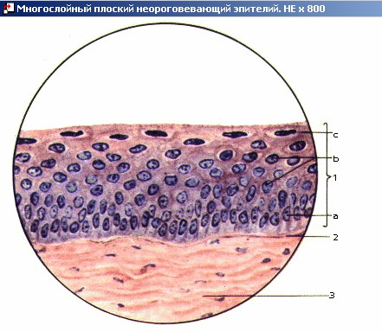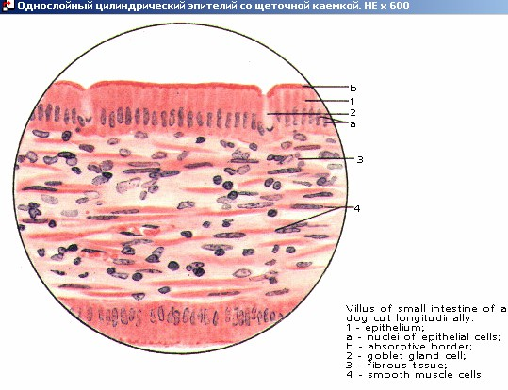
Бывает: однорядный - ядра клеток на одном уровне, многорядный - на разном.
Многорядный:
а) ороговевающий (кожа);
б) неороговевающий (полость рта, роговица глаза); в) переходный (мочевой пузырь).
Различают поверхностный и железистый эпителий.
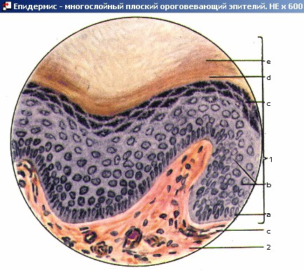
Поверхностный лежит на базальной мембране. Примеры: кожа – многослойный чешуйчатый (плоский) ороговевающий эпителий; слизистые оболочки – однослойный столбчатый (желудок, трахея, бронхи) или многослойный неороговевающий (полость рта, глотки, пищевод, конечный отдел прямой кишки).
Из железистого эпителия построены различные железы (сальные, потовые, слизистые, поджелудочная, щитовидная).

Примеры локализации различных эпителиев приведены в таблице.

Однослойный плоский (мезотелий) | Плевра, брюшина, сердечная сумка
Однослойный кубический | Яичник, извитые канальцы нефрона
Однослойный цилиндрический
Железистый | Желудок
Каёмчатый | Кишечник, жёлчный пузырь
Мерцательный | Воздухоносные пути, маточные трубы
Многослойный плоский
Неороговевающий | Роговица глаза, ротовая полость, пищевод
Ороговевающий | Кожа
Многослойный переходный | Мочевой пузырь, мочеточник

ЖЕЛЕЗЫ

Железы выполняют секреторную функцию. Экзокринные железы вырабатывают продукт (секрет), предназначенный для выделения на поверхность кожи и слизистых оболочек. Эндокринные железы синтезируют гормоны, поступающие во внутреннюю среду организма. Как эндокринные, так и экзокринные железы могут быть одноклеточными или многоклеточными (рис. 5).
А. Эндокринные железы (рис. 6) не имеют выводных протоков и вырабатывают гормоны, поступающие во внутреннюю среду.
Б. Экзокринные железы (рис. 6) выделяют секреты во внешнюю среду. Экзокринные железы могут быть окружены соединительнотканной капсулой или содержать соединительнотканные перегородки — септы, разделяющие железу на доли и более мелкие дольки.

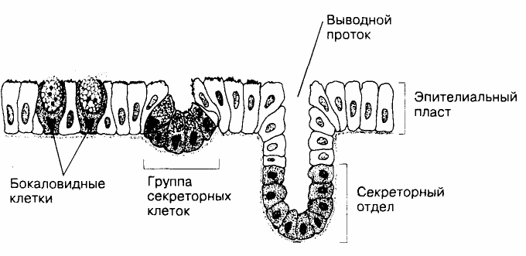
Рис. 5. Экзокринные железы внутри- и внеэпителиальные. Бокаловидная клетка — одноклеточная внутриэпителиальная экзокринная железа. В эпителиальном пласте могут находиться и отдельные эндокринные клетки. Эпителиальный пласт может содержать группы экзокринных секреторных клеток.
Чаще всего они отделяются от пласта в виде концевого секреторного отдела, связанного с поверхностью эпителия выводным протоком
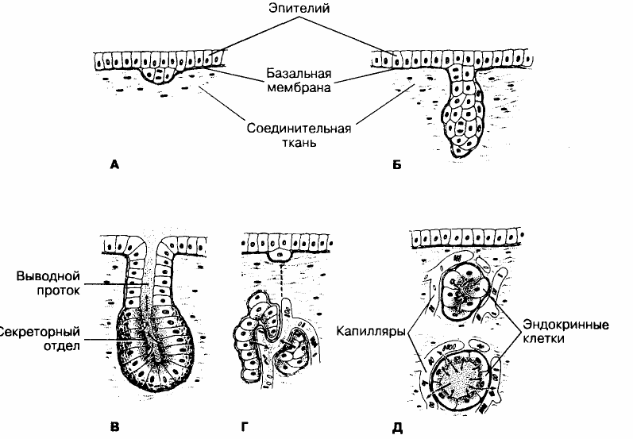
Рис. 6. Развитие и строение экзокринных и эндокринных желёз. В результате индукционных взаимодействий между клетками эпителия и происходящей из мезенхимы подлежащей соединительной тканью (А) эпителиальные клетки усиленно размножаются и образуют вырост, постепенно углубляющийся в соединительную ткань (Б). Клетки в области верхушки выроста дифференцируются в секреторные, а остальные формируют выводной проток железы (В). Если клетки секреторного отдела утрачивают связь с эпителиальным пластом, формируется эндокринная железа (Г). Она состоит из скоплений эндокринных клеток, окружённых соединительной тканью с многочисленными кровеносными капиллярами. Два варианта организации эндокринной хчелезы (Д), сверху — островок, внизу — фолликул. В последнем случае гормоны из эндокринных клеток поступают в просвет фолликула, где они хранятся и откуда транспортируются в кровь

    - СОЕДИНИТЕЛЬНЫЕ ТКАНИ
Они находятся внутри организма, очень разнообразны по строению и функциям и имеют две особенности:
- Клеток относительно мало.
- Межклеточного вещества много. Существует три типа:
- Собственно соединительные.

- Хрящевые.
- Костные.
Выполняют 4 функции:
- Опорно-механическая (строма органа).
- Трофическая (питание, обмен веществ).
- Защитная (фагоцитоз и образование антител, выработка противоядий).
- Репаративная (восстановление повреждений соединительным тканным рубцом).

Собственно соединительные ткани
- Волокнистые
- Специализированные
Волокнистые ткани делятся на:
а) рыхлая - хаотичные волокна, имеющие вид раздерганной ваты. Местоположение -
строма органов. Она вездесуща.
Рис. 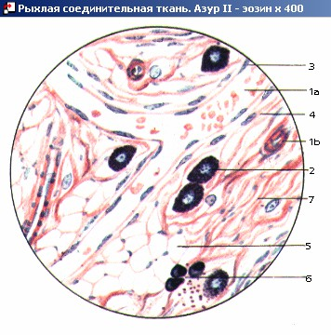
б) плотная неоформленная - спрессованный клочок ваты. Образует сетчатый слой кожи.
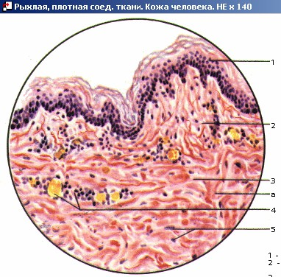
Располагается под эпидермисом.

Рис.
в) плотная оформленная - волокна ориентированы в одном направлении, выполняют опорно-механическую функцию. Входит в состав сухожилий и связок.

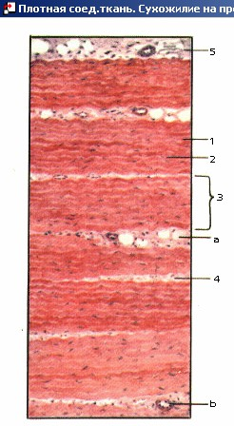
Рис.
Эти ткани различают по плотности волокон и их ориентации в межклеточном
веществе.
Специализированные ткани делятся на:
а) ретикулярная ретро-сеть (ткань кроветворных органов)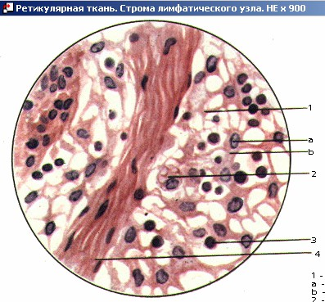 б) жировая (подкожно-жировая клетчатка, жировая капсула, окружающая почки)
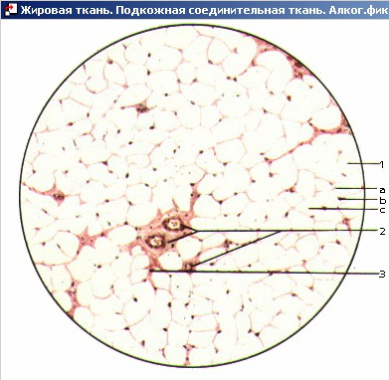
в) пигментная (располагается на отдельных участках кожи (радужка глаз))
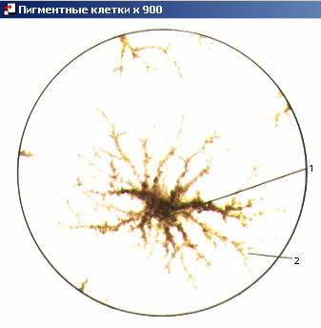
г) слизистая (только у зародыша)

Хрящевая ткань
Хрящевая ткань - состоит из хрящевых клеток и основного вещества. Различают три вида:
- гиалиновый (стекловидный хрящ) - суставный хрящ, реберный, хрящ гортани Рис. 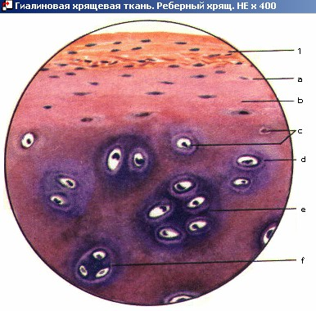
- эластичный хрящ - есть эластичные волокна. Есть в ушной раковине.
- волокнистый хрящ - усилен мощными толстыми коллагеновыми волокнами. Находится в межпозвоночных дисках.
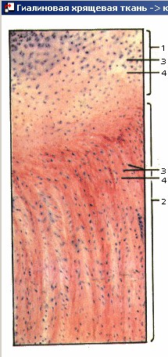
Функция хрящевых тканей – опорно-механическая.

Костная ткань
Костная ткань от всех других отличается механическими свойствами. Состоит из костных клеток, которые помещены в межклеточное вещество состоящее из:
1.оссеиновых (белок) волокон
2 минеральных солей (Са, Р,Мg )
Костные клетки делятся на:
- остеобласты (клетки-строители)
- остеопласты (клетки-разрушители) – благодаря этим клеткам ткань постоянно самообновляется.
Функции костной ткани:
опорная; защитная;
обменная (белковый и минеральный обмен).

